|  |  |
| --- | --- |
| **LOGO_KARTU_KECIL** | Universitas Muhammadiyah Surakarta  Jl. A. Yani Tromol Pos I Pabelan Kartasura Telp (0271)717417, 719483 Fax. (0271)715448 Surakarta 57102 |

**UJIAN TENGAH SEMESTER GANJIL 2017/2018**

***MID SEMESTER EXAM OF ODD SEMESTER***

|  |  |  |  |
| --- | --- | --- | --- |
| **FAKULTAS/FACULTY : KOMUNIKASI DAN INFORMATIKA/COMMUNICATION AND INFORMATICS** | | | |
| **JURUSAN/DEPARTMENT : INFORMATIKA/INFORMATICS** | | | |
| Mata Uji –*Course* | Sistem Management Basisdata | Hari / Tanggal – *Day/Date* |  |
| Smt./Klas - *Class* | 5/A, B | Jam ke - *Session* |  |
| Penguji - *Examiner* | Dr. Ir. Bana Handaga, MT | Waktu - *Duration* | 90 menit |

Open Cheatsheet

Note: Semua pertanyaan terkait dengan database ‘CLASSICMODELS’ seperti yang sudah disepakati di awal pertemuan kuliah.

1. Lihat gambar-1 di halaman-2, gambar tersebut menampilkan semua tabel yang terdapat dalam database ‘classicmodels’. (a) Buatlah semua relasi antar tabel, dan terangkan jenis relasinya (20%). (b) Jelaskan fungsi masing-masing tabel (digunakan untuk menyimpan data apa?) (10%).
2. Buatlah query untuk menampilkan daftar barang yang terjual pada tanggal tertentu! Kolom output minimal terdiri atas kode, nama barang, dan jumlah barang yang terjual. (20%)
3. Sama dengan soal kedua tetapi dibuat dalam bentuk store procedure dengan tanggal sebagai input, sebagai output adalah nilai uang yang diperoleh di tanggal tersebut, dan tabel daftar barang. (30%)
4. Buatlah store procedure untuk menampilkan daftar customer yang melakukan pembelian (order) selama satu minggu terakhir, sebagai output adalam jumlah pelanggan dan daftar pelanggan. (25%)

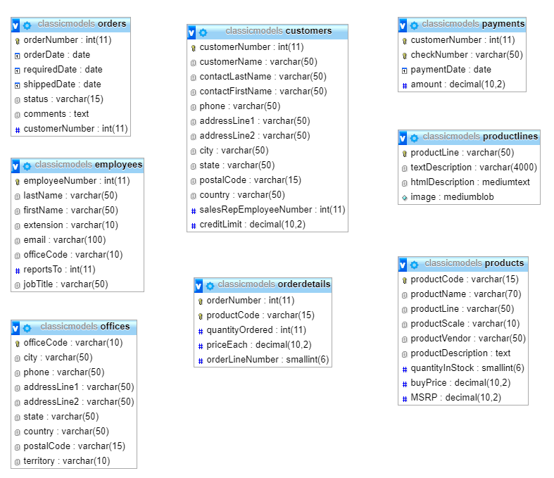

Gambar-1. Rancangan Tabel dalam database Classicmodels

**REMIDI UTS !**

**NAMA :TIYSSA INDAH B.**

**NIM :L200150047**

1. Lihat gambar-1 di halaman-2,
2. semua relasi antar tabel, dan jenis relasinya

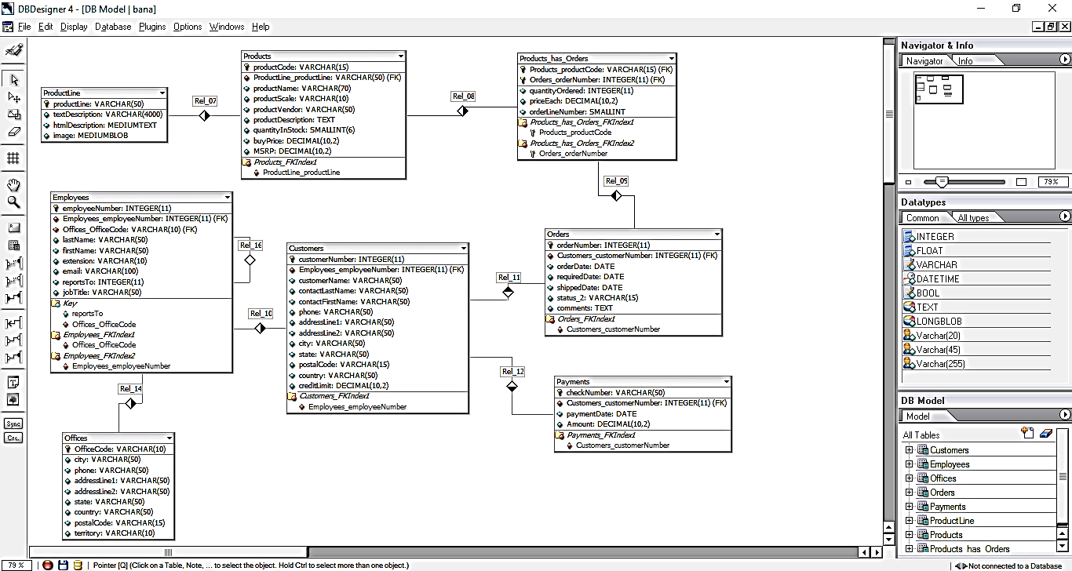

Jenis relasi antar tabel

1. Product – Productline

1:n (One to many)

Sebuah data yang ada pada tabel product memiliki beberapa data yang sama pada tabel productline.

Banyak produk bisa terdapat pada satu data productline dengan ketentuan memiliki jenis yang sama.

1. Product-Orders

m:n(Many to many)

Sebuah data yang ada pada tabel product memiliki beberapa data yang sama pada tabel orders.

Karena banyak produk bisa di orders lebih dari satu kali.

1. Employees-Customers

1:n(One to many)

Sebuah data yang ada pada tabel Employees memiliki beberapa data yang sama pada tabel Customers.

Satu pegawai bisa melayani pembeli lebih dari satu pembeli.

1. Employees-Offices

1:n(One to many)

Sebuah data yang ada pada tabel Employees memiliki beberapa data yang sama pada tabel Offices.

Dalam sebuah kantor memiliki lebih dari satu pegawai/karyawan.

1. Customers-Orders

1:n(one to many)

Terjadi apabila sebuah data yang ada pada tabel Customers memiliki beberapa data yang sama pada tabel Orders sama pada tabel Customers.

Pembeli bisa melakukan banyak order dalam waktu yang sama.

1. Customers-Payments

1:n(One to Many)

terjadi apabila sebuah data pada tabel Customers / lebih dari satu melakukan pembayaran dengan satu account ke banyak order.

1. Employees-Employees

1:1(one to one)

Dimana satu pegawai saling berhubungan sama lain.

1. Orders-OrderDetails

1:n(One to Many)

terjadi apabila sebuah data pada tabel Orders mempunyai relasi dengan tabel Order Detail,Banyak order atau pemesanan melibatkan satu order detail.

1. Product-OrderDetails

1:n(One to many)

terjadi apabila sebuah data pada tabel produk mempunyai relasi dengan tabel Order Detail,Banyak Produk atau Barang melibatkan satu order detail.

1. fungsi masing-masing table

|  |  |
| --- | --- |
| Table | Fungsi |
| Payments | Mengetahui data pembayaran product yang di beli oleh customers |
| Customers | Mengetahui data customers yang membeli product yang dijual di perusahaan tersebut |
| Orders  OrderDetails | Mengetahui data barang yang di pesan.  Menampilkan Keterangan dari data barang. |
| Employees | Mengetahui data pegawai yang bekerja di tempat tersebut |
| Office | Mengetahui data cabang kantor perusahaan tersebut |
| Products | Mengetauhi data product yang di jual beserta harga dan jumlah stock yang tersedia |
| Productlines | Merupakan table relasi dari Products dan Orders yang berfungsi untuk mengetahui jenis product yang dijual |

1. Buatlah query untuk menampilkan daftar barang yang terjual pada tanggal tertentu!

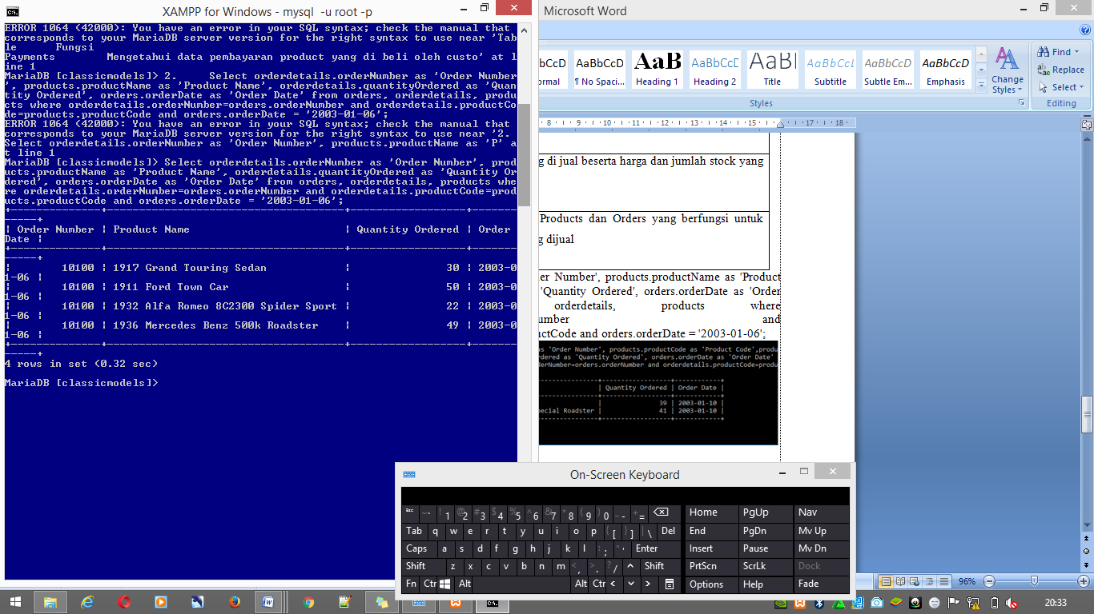

3. DELIMITER //

CREATE PROCEDURE cekk(IN tanggal varchar(10), OUT total int)

BEGIN

SELECT SUM(orderdetails.quantityOrdered\*orderdetails.priceEach) INTO total

FROM orders, orderdetails, products

WHERE orders.orderNumber=orderdetails.orderNumber AND products.productCode = orderdetails.productCode AND orders.orderDate = tanggal ;

SELECT products.productCode, products.productName, orderdetails.quantityOrdered

FROM orders, orderdetails, products

WHERE orders.orderNumber=orderdetails.orderNumber AND products.productCode = orderdetails.productCode AND orders.orderDate = tanggal GROUP BY products.productCode;

END//

DELIMITER;

4. DELIMITER //

CREATE PROCEDURE cekcustomer(IN bulan int, IN tahun int, OUT jumlah int)

BEGIN

SELECT count(distict customerNumber) into jumlah

FROM orders

WHERE month(orderdate)=bulan AND

Year(orderdate)=tahun AND

Day(orderdate) > 24;

SELECT customers.customerNumber, customers.customerName

FROM customers, orders

WHERE customers.customerNumber = orders.customerNumber AND

Month(orders.orderDate) = bulan AND

Year(orders.orderDate) = tahun AND

Day(orders.orderDate) > 24

Group by customers.customerNumber;

END //

DELIMITER ;